|  |  |
| --- | --- |
| **Trường THCS Trần Cao Vân**  **Tổ Lịch sử và Địa lí - GDCD** | **Họ và tên giáo viên:**  **Nguyễn Thị Thu Nhất** |

**TÊN BÀI DẠY: ĐỀ KIỂM TRA CUỐI HỌC KÌ I**

Môn: GDCD ; Lớp 7

Thời gian thực hiện: 1 tiết ( Tiết 18)

**I. MỤC TIÊU**

**1. Kiến thức**

- Kiểm tra yêu cầu cần đạt theo chuẩn của các bài: Tự hào về truyền thống quê hương, Bảo tồn di sản văn hóa. Quan tâm, cảm thông và chia sẻ. Học tập tự giác, tích cực. Giữ chữ tín. Quản lí tiền.

**2. Năng lực**

- Vận dụng được một cách linh hoạt những kiến thức, kỹ năng đã học hoặc kinh nghiệm đã có để giải quyết vấn đề trong những tình huống mới.

- Biết vận dụng những kiến thức đã học để giải quyết các vấn đề nảy sinh trong thực tiễn cuộc sống, hình thành thói quen suy nghĩ và hành động phù hợp với lứa tuổi.

- Tự nhận thức đánh giá bản thân lập và thực hiện kế hoạch hoàn thiện bản thân nhằm có những điều chỉnh phù hợp cho quá trình học tập.

**3. Phẩm chất:**

*-* Chăm chỉ học tập và rèn luyện nhằm đạt được mục đích đặt ra.

- Luôn trung thực trong học tập và rèn luyện.

**II. HÌNH THỨC KIỂM TRA:** Kết hợp trắc nghiệm (40%) và tự luận (60%).

**III. MA TRẬN ĐỀ KIỂM TRA VÀ BẢNG ĐẶC TẢ:**

**1. Khung ma trận**

**a) Thời điểm kiểm tra:** Kiểm tra cuối học kì I khi kết thúc nội dung:

- Bài 1: Tự hào về truyền thống quê hương.

- Bài 2: Bảo tồn di sản văn hóa.

- Bài 3: Quan tâm, cảm thông và chia sẻ.

- Bài 4: Học tập tự giác, tích cực.

- Bài 5: Giữ chữ tín.

- Bài 6: Quản lí tiền.

**b) Thời gian làm bài:** 45 phút.

**c) Hình thức kiểm tra:** Kết hợp giữa trắc nghiệm và tự luận (tỉ lệ 40% trắc nghiệm, 60% tự luận).

**- Cấu trúc:**

+ Mức độ đề: Nhận biết: 50%

Thông hiểu: 30%

Vận dụng: 10%

Vận dụng cao: 10%

+ Phần trắc nghiệm: 4,0 điểm (gồm 13 câu hỏi nhận biết).

+ Phần tự luận: 6,0 điểm ( Nhận biết: 1điểm; Thông hiểu: 3,0 điểm; Vận dụng:1,0 điểm; Vận dụng cao: 1,0 điểm).

+ Nội dung nửa đầu học kì 1: 25% (2,5 điểm)

+ Nội dung nửa sau học kì I: 75% (7,5 điểm)

**KHUNG MA TRẬN ĐỀ KIỂM TRA CUỐI HỌC KÌ I**

|  |  |  |  |  |  |  |  |  |  |  |  |  |  |
| --- | --- | --- | --- | --- | --- | --- | --- | --- | --- | --- | --- | --- | --- |
| **TT** | **Nội dung kiến thức** | **Đơn vị kiến thức** | **Mức độ nhận thức** | | | | | | | | **Tổng** | | |
| **Nhận biết** | | **Thông hiểu** | | **Vận dụng** | | **Vận dụng cao** | |
| **Tỉ lệ** | | **Tổng điểm** |
| **TN** | **TL** | **TN** | **TL** | **TN** | **TL** | **TN** | **TL** | **TN** | **TL** |
| **1** | **Giáo dục đạo đức** | 1. **Tự hào về truyền thống quê hương** | 2câu |  |  |  |  |  |  |  | 2câu |  | **0,5 đ** |
| 1. **Bảo tồn di sản văn hóa** | 4câu |  |  |  |  |  |  |  | 4câu |  | **1đ** |
| 1. **Quan tâm, cảm tông và chia sẻ** | 4câu |  |  |  |  |  |  |  | 4câu |  | **1đ** |
| 1. **Học tập tự giác, tích cực** | 1  câu | 1  câu |  |  |  | 0.5  câu |  | 0.5 câu | 1  câu | 2câu | **2,75đ** |
| 1. **Giữ chữ tín** | 1 câu |  |  | 1câu |  |  |  |  | 1câu | 1câu | **2đ** |
| **2** | **Giáo dục kinh tế** | 1. **Quản lí tiền** | 1câu | 1  câu |  | 1câu |  |  |  |  | 1câu | 2câu | **2,75đ** |
| **Tổng** | | | **13** | **2** |  | **2** |  | **0,5** |  | **0,5** | **13** | **5** | **10 đ** |
| **Tỷ lệ %** | | | **50%** | | **30%** | | **10%** | | **10%** | | **40%** | **60%** |
| **Tỷ lệ chung** | | | **80%** | | | | **20%** | | | | **100%** | |

**BẢNG ĐẶC TẢ ĐỀ KIỂM TRA CUỐI HỌC KÌ I**

|  |  |  |  |  |  |  |  |
| --- | --- | --- | --- | --- | --- | --- | --- |
| **TT** | **Nội dung kiến thức** | **Đơn vị kiến thức** | **Mức độ kiến thức, kĩ năng cần kiểm tra, đánh giá** | **Số câu hỏi theo mức độ**  **nhận thức** | | | |
| **Nhận biết** | **Thông hiểu** | **Vận dụng** | **Vận dụng cao** |
| **1** | **Giáo dục đạo đức** | **Tự hào về truyền thống quê hương** | **Nhận biết**:  - Nêu được một số truyền thống văn hoá của quê hương.  - Nêu được truyền thống yêu nước, chống giặc ngoại xâm của quê hương. | 2 TN |  |  |  |
| **Bảo tồn di sản văn hóa** | **Nhận biết**:  - Nêu được khái niệm di sản văn hoá.  - Liệt kê được một số loại di sản văn hoá của Việt Nam.  - Nêu được quy định cơ bản của pháp luật về quyền và nghĩa vụ của tổ chức, cá nhân đối với việc bảo vệ di sản văn hoá.  - Liệt kê được các hành vi vi phạm pháp luật về bảo tồn di sản văn hoá và cách đấu tranh, ngăn chặn các hành vi đó. | 4TN |  |  |  |
| **Quan tâm, cảm thông và chia sẻ** | **Nhận biết**:  Nêu được những biểu hiện của sự quan tâm, cảm thông và chia sẻ với người khác. | 4TN |  |  |  |
| **Học tập tự giác, tích cực** | **Nhận biết**:  Nêu được các biểu hiện của học tập tự giác, tích cực.  **Vận dụng**: Góp ý, nhắc nhở những bạn chưa tự giác, tích cực học tập để khắc phục hạn chế này.  **Vận dụng cao**:  Thực hiện được việc học tập tự giác, tích cực. | 1TN  1TL |  | 0.5TL | 0.5  TL |
| **Giữ chữ tín** | **Nhận biết:**  - Trình bày được chữ tín là gì.  - Nêu được biểu hiện của giữ chữ tín.  **Thông hiểu**:  - Giải thích được vì sao phải giữ chữ tín.  - Phân biệt được hành vi giữ chữ tín và không giữ chữ tín. | 1TN | 1TL |  |  |
| **2** | **Giáo dục kinh tế** | **Quản lí tiền** | **Nhận biết:**  - Nêu được ý nghĩa của việc quản lí tiền hiệu quả.  **Thông hiểu**  Trình bày được một số nguyên tắc quản lí tiền có hiệu quả. | 1TN  1TL | 1TL |  |  |
| **Tổng** | | |  | **13TN**  **2TL** | **2 TL** | **0.5**  **TL** | **0.5 TL** |
| **Tỷ lệ %** | | |  | **50%** | **30%** | **10%** | **10%** |
| **Tỷ lệ chung** | | |  | **80%** | | **20%** | |

|  |  |
| --- | --- |
| UỶ BAN NHÂN DÂN TP TUY HOÀ  **TRƯỜNG THCS TRẦN CAO VÂN**  **ĐỀ 1** | **ĐỀ KIỂM TRA CUỐI HỌC KÌ I**  **NĂM HỌC: 2024-2025**  **MÔN: GIÁO DỤC CÔNG DÂN 7**  ***Thời gian*: *45 phút*** |

**A. TRẮC NGHIỆM (4 điểm )**

**I. Chọn đáp án đúng (3 điểm)**

**Câu 1.** Kính trọng, biết ơn đối với những người đã từng dạy dỗ mình là biểu hiện của truyền thống nào dưới đây?

A. Tương thân, tương ái. B. Hiếu học. C. Hiếu thảo. D. Tôn sư trọng đạo.

**Câu 2.**Hành động mở các “Siêu thị không đồng”, “cây ATM gạo” để giúp đỡ người dân gặp khó khăn do tác động của đại dịch Covid-19 được xuất phát từ truyền thống nào dưới đây?

A. Cần cù lao động. B. Tôn sư trọng đạo.

C. Tương thân, tương ái. D. Dũng cảm, kiên cường.

**Câu 3**. Những sản phẩm tinh thần có giá trị lịch sử, văn hóa, khoa học được gọi là

A. di tích lịch sử - văn hóa. B. di sản văn hóa vật thể.

C. di sản văn hóa phi vật thể. D. danh lam thắng cảnh.

**Câu 4**. Gành Đá Đĩa ở Phú Yên được gọi là gì?

A. Di tích lịch sử. B. Danh lam thắng cảnh.

C. Bảo vật quốc gia. D. Cổ vật.

**Câu 5**. Di sản nào sau đây là di sản văn hóa vật thể?

A. Đờn ca tài tử Nam Bộ. B. Dân ca Bài Chòi.

C. Không gian văn hóa Cồng Chiêng Tây Nguyên. D. Cố đô Huế.

**Câu 6.** Hành vi nào sau đây vi phạm pháp luậtvề bảo tồn di sản văn hoá?

A. Chiếm giữ các các cổ vật.

B. Tôn trọng, bảo vệ và phát huy giá trị di sản văn hóa.

C. Giao nộp các di sản văn hóa cho cơ quan nhà nước có thẩm quyền.

D. Sử dụng hợp pháp di sản văn hóa.

**Câu 7:** Biểu hiện nào dưới đây thể hiện sự chia sẻ với người khác?

A. Giúp đỡ người khác khi họ gặp khó khăn.

B. Thường xuyên chú ý đến người khác.

C. Đặt mình vào vị trí của người khác.

D. Cảm thông với người khác.

**Câu 8:** Biểu hiện nào sau đây thể hiện sự quan tâm, chia sẻ?

1. Thăm hỏi bạn lúc ốm đau.

B. Cho bạn xem bài kiểm tra khi bạn không biết làm.

C. Cho bạn mượn tiền chơi game.

D. Làm bài tập về nhà giúp bạn.

**Câu 9:** Khi bạn cùng lớp bị bệnh, em thể hiện sự quan tâm, cảm thông và chia sẻ như thế nào với bạn?

A. Làm bài tập giúp bạn.

B. Chép bài và hướng dẫn lại những nội dung bạn chưa hiểu.

C. Sai bạn khác cùng lớp chép bài giúp bạn.

D. Chép bài một cách sơ sài.

**Câu 10:** Câu ca dao, tục ngữ nào dưới đây nói về sự quan tâm, cảm thông và chia sẻ?

A. Đói cho sạch, rách cho thơm.

B. Gần mực thì đen, gần đèn thì sáng.

C. Ăn quả nhớ kẻ trồng cây.

D. Một miếng khi đói, bằng một gói khi no.

**Câu 11: Việc làm nào sau đây là biểu hiện của h**ọc tập tự giác, tích cực?

A. Quyết tâm làm đến cùng dù cho gặp bài tập khó không cần ai nhắc nhở.

B. Nhờ bạn chép bài hộ để cho đầy đủ.

C. Vào lớp sớm mượn vở bài tập của bạn để chép.

D. Ngày nào có môn học không thích là lấy lí do bị bệnh để khỏi phải đi học.

**Câu 12:**Quản lí tiền hiệu quả giúp con người điều gì?

1. Cân bằng được tài chính hiện tại.

B. Mua được mọi đồ dùng mà bản thân yêu thích.

C. Cải thiện được đời sống vật chất.

D. Tăng nguồn thu nhập hàng tháng lên gấp nhiều lần.

**II. Điền từ vào chỗ trống (…..) sao cho phù hợp.(1 điểm)**

Biểu hiện của giữ chữ tín: thực hiện (1) ……………; (2) ………………..; đúng hẹn; (3) ………………. được giao; (4) ……………… với người khác.

1. **TỰ LUẬN (6 điểm)**

**Câu 1: (1 điểm)** Em hãy quan sát các hình ảnh dưới đây và cho biết: Em đồng tình hay không đồng tình với việc làm của bạn học sinh nào? Vì sao?

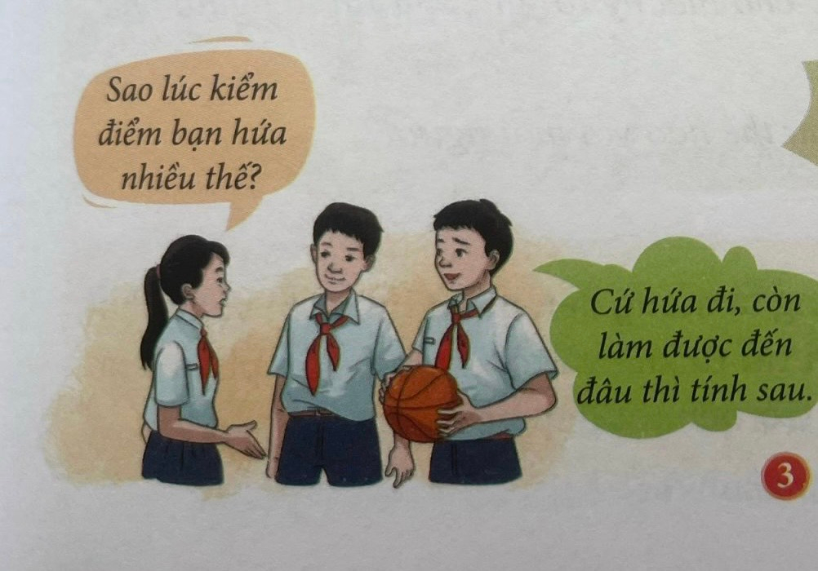

**2**

**1**

**2**

**Câu 2: (0,5điểm)** Em hãy nêu các biểu hiện của học tập tự giác, tích cực?

**Câu 3: (0,5 điểm)** Quản lí tiền hiệu quả có ý nghĩa như thế nào?

**Câu 4: (2 điểm)** Để quản lí tiền hiệu quả cần có những nguyên tắc nào?

**Câu 5: (2 điểm) Tình huống:**

Thầy giáo giao bài tập toán về nhà nhưng H chỉ làm những bài tập dễ, còn những bài tập khó thì H không làm mà mãi ham chơi. Khi đến lớp, H mượn bài của các bạn khác chép lại. Hỏi:

1. Em có nhận xét gì về ý thức học tập của bạn H?
2. Nếu em là bạn của H, em khuyên bạn như thế nào?

**----------- HẾT-----------**

|  |  |  |  |  |  |  |  |  |  |  |  |  |  |  |  |  |  |  |  |  |  |  |  |  |  |  |  |
| --- | --- | --- | --- | --- | --- | --- | --- | --- | --- | --- | --- | --- | --- | --- | --- | --- | --- | --- | --- | --- | --- | --- | --- | --- | --- | --- | --- |
|  | **ĐÁP ÁN VÀ HƯỚNG DẪN CHẤM**  **ĐỀ 1**  **A****. TRẮC NGHIỆM (4 điểm)** *( Mỗi câu trắc nghiệm đúng được 0,25 điểm)*  **I. Chọn đáp án đúng. (3 điểm)**   |  |  |  |  |  |  |  |  |  |  |  |  |  | | --- | --- | --- | --- | --- | --- | --- | --- | --- | --- | --- | --- | --- | | **Câu hỏi** | 1 | 2 | 3 | 4 | 5 | 6 | 7 | 8 | 9 | 10 | 11 | 12 | | **Đáp án** | D | C | C | B | D | A | A | A | B | D | A | A |   **II. Điền từ thích hợp vào chỗ trống (…..) sao cho phù hợp. (1 điểm)**   1. **-** lời hứa. **(3) -** hoàn thành nhiệm vụ. 2. **-** nói đi đôi với làm. **(4) -** giữ được niềm tin. |

**B. TỰ LUẬN( 6 điểm)**

| **Câu hỏi** | **Đáp án** | **Điểm** |
| --- | --- | --- |
| **Câu 1**  **(1,0đ)** | - Đồng tình với việc làm của bạn ở hình ảnh 1. Vì bạn H đã giữ đúng lời hứa với thầy giáo giúp đỡ bạn Q tiến bộ trong học tập. Điều này cho thấy bạn là người biết giữ chữ tín. | **0,5đ** |
| - Không đồng tình với việc làm của bạn ở hình ảnh 2. Vì bạn học sinh đã không giữ đúng lời hứa, chỉ biết hứa suông, không thực hiện những điều đã hứa. Bạn không giữ chữ tín. | **0,5đ** |
| **Câu 2**  **(0,5đ)** | **\*Biểu hiện của học tập tự giác, tích cực**  - Có mục tiêu học tập rõ ràng; chủ động lập kế hoạch học tập để đạt được mục tiêu đã lập ra; hoàn thành nhiệm vụ học tập mà không cần ai nhắc nhở.  - Luôn cố gắng, vượt khó, kiên trì học tập; có phương pháp học tập chủ động; biết vận dụng điều đã học vào cuộc sống. | **0,25đ**  **0,25đ** |
| **Câu 3**  **(0,5đ)** | Quản lí tiền hiệu quả giúp mỗi người có thể cân bằng tài chính hiện tại; chủ động tiền bạc để thực hiện các dự định tương lai; đề phòng trường hợp bất trắc xảy ra và có thể giúp đỡ người khác khi gặp khó khăn. | **0,5đ** |
| **Câu 4**  **(2.0đ)** | * Nguyên tắc quản lí tiền hiệu quả:  - Xác định rõ mục tiêu quản lí tiền trên cơ sở các khoản thu thực tế của bản thân.  - Tiết kiệm trước khi chi tiêu, tiết kiệm phải thường xuyên, đều đặn.  - Chi tiêu các khoản cần thiết, tránh lãng phí. | **1đ**  **0.5đ**  **0.5đ** |
| **Câu 5**  **(2.0đ)** | a. Nhận xét ý thức học tập của H:  H không chủ động, tự giác, tích cực trong học tập, chỉ làm các bài tập dễ thầy giao, không dành thời gian để giải các bài tập khó mà lại ham chơi, mượn bài của bạn khác chép.  b. Nếu em là bạn của H, em sẽ khuyên H rằng nếu muốn nâng cao thành tích học tập thì chỉ làm những bài tập dễ thầy giao thôi là không đủ. Phải tự giác và tích cực làm thêm những bài tập nâng cao không những giúp ôn luyện lại kiến thức đã học, giúp hiểu sâu và nắm vững kiến thức, mà còn giúp rèn luyện tư duy, khả năng sáng tạo và tính kiên trì. | **1đ**  **1đ** |

### 

|  |  |
| --- | --- |
| UỶ BAN NHÂN DÂN TP TUY HOÀ  **TRƯỜNG THCS TRẦN CAO VÂN**  **ĐỀ 2** | **ĐỀ KIỂM TRA CUỐI HỌC KÌ I**  **NĂM HỌC: 2024-2025**  **MÔN: GIÁO DỤC CÔNG DÂN 7**  ***Thời gian*: *45 phút*** |

**A. TRẮC NGHIỆM (4 điểm )**

**I. Chọn đáp án đúng (3 điểm)**

**Câu 1.** Hành vi nào sau đây vi phạm pháp luậtvề bảo tồn di sản văn hoá?

A. Chiếm giữ các các cổ vật.

B. Tôn trọng, bảo vệ và phát huy giá trị di sản văn hóa.

C. Giao nộp các di sản văn hóa cho cơ quan nhà nước có thẩm quyền.

D. Sử dụng hợp pháp di sản văn hóa.

**Câu 2:** Khi bạn cùng lớp bị bệnh, em thể hiện sự quan tâm, cảm thông và chia sẻ như thế nào với bạn?

A. Làm bài tập giúp bạn.

B. Chép bài và hướng dẫn lại những nội dung bạn chưa hiểu.

C. Sai bạn khác cùng lớp chép bài giúp bạn.

D. Chép bài một cách sơ sài.

**Câu 3:** Câu ca dao, tục ngữ nào dưới đây nói về sự quan tâm, cảm thông và chia sẻ?

A. Đói cho sạch, rách cho thơm.

B. Gần mực thì đen, gần đèn thì sáng.

C. Ăn quả nhớ kẻ trồng cây.

D. Một miếng khi đói, bằng một gói khi no.

**Câu 4:** Biểu hiện nào dưới đây thể hiện sự chia sẻ với người khác?

A. Giúp đỡ người khác khi họ gặp khó khăn.

B. Thường xuyên chú ý đến người khác.

C. Đặt mình vào vị trí của người khác.

D. Cảm thông với người khác.

**Câu 5.** Kính trọng, biết ơn đối với những người đã từng dạy dỗ mình là biểu hiện của truyền thống nào dưới đây?

A. Tương thân, tương ái. B. Hiếu học.

C. Hiếu thảo. D. Tôn sư trọng đạo.

**Câu 6.**Hành động mở các “Siêu thị không đồng”, “cây ATM gạo” để giúp đỡ người dân gặp khó khăn do tác động của đại dịch Covid-19 được xuất phát từ truyền thống nào dưới đây?

A. Cần cù lao động. B. Tôn sư trọng đạo.

C. Tương thân, tương ái. D. Dũng cảm, kiên cường.

**Câu 7**. Di sản nào sau đây là di sản văn hóa vật thể?

A. Đờn ca tài tử Nam Bộ. B. Dân ca Bài Chòi.

C. Không gian văn hóa Cồng Chiêng Tây Nguyên. D. Cố đô Huế.

**Câu 8: Việc làm nào sau đây là biểu hiện của h**ọc tập tự giác, tích cực?

A. Quyết tâm làm đến cùng dù cho gặp bài tập khó không cần ai nhắc nhở.

B. Nhờ bạn chép bài hộ để cho đầy đủ.

C. Vào lớp sớm mượn vở bài tập của bạn để chép.

D. Ngày nào có môn học không thích là lấy lí do bị bệnh để khỏi phải đi học.

**Câu 9:**Quản lí tiền hiệu quả giúp con người điều gì?

1. Cân bằng được tài chính hiện tại.

B. Mua được mọi đồ dùng mà bản thân yêu thích.

C. Cải thiện được đời sống vật chất.

D. Tăng nguồn thu nhập hàng tháng lên gấp nhiều lần.

**Câu 10:** Những sản phẩm tinh thần có giá trị lịch sử, văn hóa, khoa học được gọi là

A. di tích lịch sử - văn hóa. B. di sản văn hóa vật thể.

C. di sản văn hóa phi vật thể. D. danh lam thắng cảnh.

**Câu 11:** Gành Đá Đĩa ở Phú Yên được gọi là gì?

A. Di tích lịch sử. B. Danh lam thắng cảnh.

C. Bảo vật quốc gia. D. Cổ vật.

**Câu 12:** Biểu hiện nào sau đây thể hiện sự quan tâm, chia sẻ?

1. Thăm hỏi bạn lúc ốm đau.

B. Cho bạn xem bài kiểm tra khi bạn không biết làm.

C. Cho bạn mượn tiền chơi game.

D. Làm bài tập về nhà giúp bạn.

**II. Điền từ vào chỗ trống (…..) sao cho phù hợp.(1 điểm)**

Biểu hiện của giữ chữ tín: thực hiện (1) ……………; (2) ………………..; đúng hẹn; (3) ………………. được giao; (4) ……………… với người khác.

1. **TỰ LUẬN (6 điểm)**

**Câu 1: (1 điểm)** Em hãy quan sát các tranh dưới đây và cho biết: Em đồng tình hay không đồng tình với việc làm của bạn học sinh nào? Vì sao?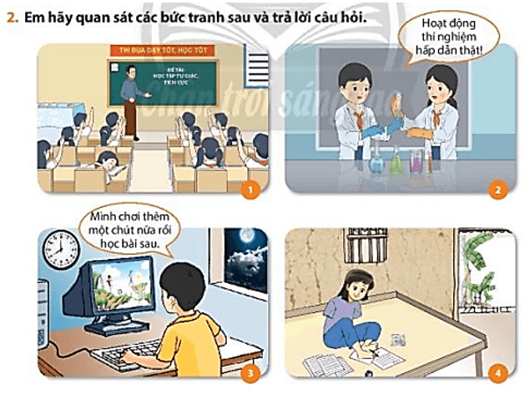

**Câu 2: (0,5 điểm)** Em hãy nêu các biểu hiện của học tập tự giác, tích cực?

**Câu 3: (0,5 điểm)** Quản lí tiền hiệu quả có ý nghĩa như thế nào?

**Câu 4: (2 điểm)** Để quản lí tiền hiệu quả cần có những nguyên tắc nào?

**Câu 5: (2 điểm) Tình huống:**

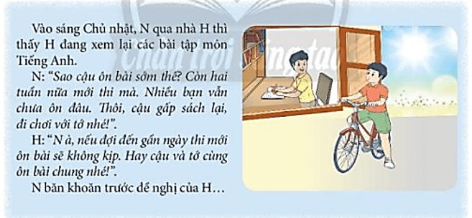

Hỏi:

a. Em nhận xét ý thức học tập của bạn H?

b. Nếu em là N, em sẽ ứng xử như thếnào trước đề nghị của H?

**----------- HẾT-----------**

|  |  |  |  |  |  |  |  |  |  |  |  |  |  |  |  |  |  |  |  |  |  |  |  |  |  |  |  |
| --- | --- | --- | --- | --- | --- | --- | --- | --- | --- | --- | --- | --- | --- | --- | --- | --- | --- | --- | --- | --- | --- | --- | --- | --- | --- | --- | --- |
|  | **ĐÁP ÁN VÀ HƯỚNG DẪN CHẤM**  **ĐỀ 2**  **A. TRẮC NGHIỆM (4 điểm)** *( Mỗi câu trắc nghiệm đúng được 0,25 điểm)*  **I. Chọn đáp án đúng. (3 điểm)**   |  |  |  |  |  |  |  |  |  |  |  |  |  | | --- | --- | --- | --- | --- | --- | --- | --- | --- | --- | --- | --- | --- | | **Câu hỏi** | 1 | 2 | 3 | 4 | 5 | 6 | 7 | 8 | 9 | 10 | 11 | 12 | | **Đáp án** | A | B | D | A | D | C | D | A | A | C | B | A |   **II. Điền từ thích hợp vào chỗ trống (…..) sao cho phù hợp. (1 điểm)**   1. **-** lời hứa. **(3) -** hoàn thành nhiệm vụ. 2. **-** nói đi đôi với làm. **(4) -** giữ được niềm tin. |

**B. TỰ LUẬN( 6 điểm)**

| **Câu hỏi** | **Đáp án** | **Điểm** |
| --- | --- | --- |
| **Câu 1**  **(1,0đ)** | - Đồng tình: Bức tranh 2, 4. Vì các bạn học sinh thể hiện tính tự giác, tích cực học tập.  - bức tranh số 1: Đồng tình với những bạn học sinh đang chăm chú lắng nghe thầy giáo giảng bài đã thể hiện tinh thần tự giác học tập. Tuy nhiên, có 1 bạn học sinh ngồi cuối lớp đã ngủ gật trong giờ , không đồng tình với hành động này của bạn học sinh. Bạn học sinh này chưa tự giác trong học tập.  -Không đồng tình với bức tranh 3. Vì bạn học sinh ham mê chơi điện tử, chưa tự giác, tích cực trong học tập. | **0,25đ**  **0,25đ**  **0,25đ** |
| **Câu 2**  **(0,5đ)** | **\*Biểu hiện của học tập tự giác, tích cực**  - Có mục tiêu học tập rõ ràng; chủ động lập kế hoạch học tập để đạt được mục tiêu đã lập ra; hoàn thành nhiệm vụ học tập mà không cần ai nhắc nhở.  - Luôn cố gắng, vượt khó, kiên trì học tập; có phương pháp học tập chủ động; biết vận dụng điều đã học vào cuộc sống. | **0,25đ**  **0,25đ** |
| **Câu 3**  **(0,5đ)** | Quản lí tiền hiệu quả giúp mỗi người có thể cân bằng tài chính hiện tại; chủ động tiền bạc để thực hiện các dự định tương lai; đề phòng trường hợp bất trắc xảy ra và có thể giúp đỡ người khác khi gặp khó khăn. | **0,5đ** |
| **Câu 4**  **(2.0đ)** | * Nguyên tắc quản lí tiền hiệu quả:  - Xác định rõ mục tiêu quản lí tiền trên cơ sở các khoản thu thực tế của bản thân.  - Tiết kiệm trước khi chi tiêu, tiết kiệm phải thường xuyên, đều đặn.  - Chi tiêu các khoản cần thiết, tránh lãng phí. | **1đ**  **0.5đ**  **0.5đ** |
| **Câu 5**  **(2.0đ)** | a. Nhận xét ý thức học tập của H:  H có ý thức học tập rất tốt. Bạn đã chủ động, tự giác, tích cực trong học tập, chủ động ôn tập bài trước khi kiểm tra, Khuyên bạn N cùng ôn tập với mình.  b. Nếu em là N, em sẽ đồng tình với ý kiến của H và cùng H ôn bài chung để chuẩn bị cho bài kiểm tra Tiếng Anh được tốt. | **1đ**  **1đ** |

### TỔ TRƯỞNG GIÁO VIÊN RA ĐỀ

**HIỆU TRƯỞNG**